디지털 사이니지를 활용한 사용자 맞춤형 도시 광고 서비스  
서비스 제안서

# 제안 개요

디지털 사이니지를 활용한 사용자 맞춤형 도시 광고 서비스 는 고객 만족을 향상하기 위한 목표를 달성하기 위해 고객사 는 서비스 제안서를 전달하게 되어 기쁘게 생각합니다. 당사는 빅데이터 분석을 통해 실시간으로 사용자의 관심사 및 정보를 수집하고 그 분석결과를 통해 광고를 송출하기 때문에 운전자를 포함한 사용자, 그리고 광고주 및 건물주 등 타겟팅하여 효율적인 광고 송출이 가능합니다.

## 제안 업체 소개

* 업체명 : OSTB
* 소재지 :서울 강남구 테헤란로 212, 13층
* 총 재직 인원 :5명

## 제안배경

* 현대의 광고산업에서 빅데이터 기반 사용자 맞춤형 광고가 온라인 위주로 발전하고 있는 반면, 오프라인 거점광고는 여전히 효율적인 소비자 타겟팅이 부족한 상태
* 구간별 교통량을 측정한 자료를 분석해본 결과, 거점 별로 연령, 성별, 직업, 가구 형태 등에 따른 유의미한 기호집단형성이 되어 있음을 발견함.
* 현재 비효율적으로 진행되고 있는 오프라인 거점광고에 기호집단 관련 빅데이터 분석을 도입하면 보다 효율적인 광고집행이 이루어질 수 있음

## 제안목적

* 목표 1: 사거리 전광판 광고 주변 교통량 및 운전자의 정보를 분석하여 광고 집행 시 주변 운전자들의 기호에 맞는 광고를 송출
* 목표 2: 운전자의 어플리케이션, 차량 Lcd모니터, 광고주 관리자페이지를 연동하여 실시간으로 차량의 상태 및 운전자의 기호를 광고판에 반영
* 목표 3: 소비자의 기호를 정제된 로그로 변환하여 Decision tree 알고리즘으로 분석, 광고송출 내용 및 순서등에 반영

## 기대효과

다음 결과를 제공하기 위해 고객사의 요구 사항에 맞는 솔루션을 제안합니다.

## <1> 경제적 측면

* 광고의 노출도 향상으로 인한 수익률 증가 예상
* 소비자 표적 광고 연결을 통해 소비활동 증가 예상
* 광고 노출도: 해당 지역의 유동차량/유동인구
* 광고 평균 비용 : 주요 지역 약 800/하루 20초 100회이상 노출 기준

## <1> 산업적 측면

* 커넥티드 카에서 수집한 정보를 활용한 데이터 분석 모델을 구축
* 커넥티드 카 이외의 차량에서도 인포메틱 삽입을 통해 커넥티드 카와 동일한 데이터 분석 서비스를 제공받을 수 있음

## <1> 기술적 측면

* 데이터 수집 모델의 구축을 통해 운전자뿐만 아닌 보행자까지 양방향의 정보 전달이 가능
* 다수의 ECU를 사용하여 ECU들과 협조-제어가 가능한 통합 제어를 기대

## <1> 서비스 측면

* 수요자 중심의 서비스 질 향상
* 고객의 이용만족도 개선

# 수행방안

## A. 구성 아키텍쳐

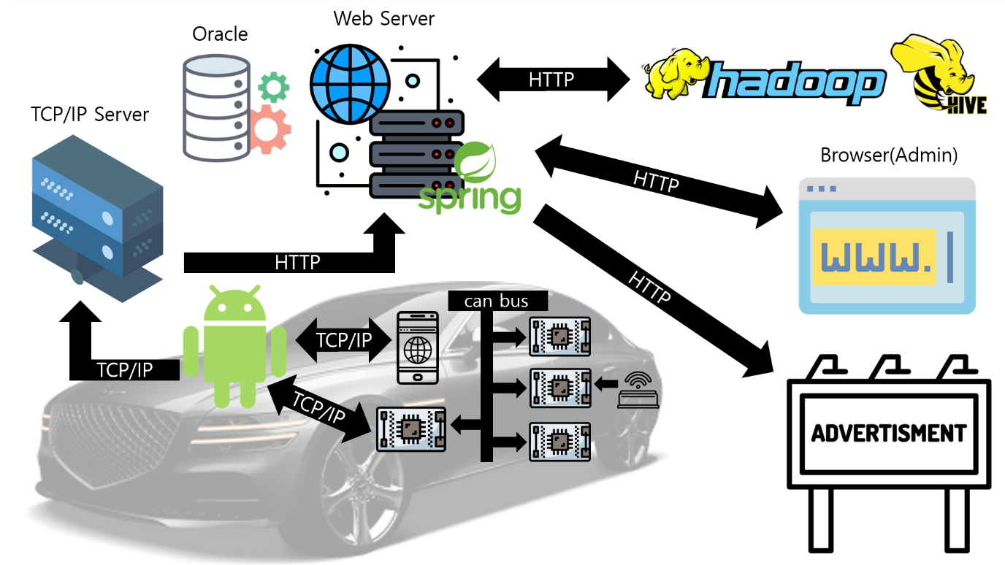

## B. 개발 방안(알고리즘의 구현 요소)

- 기존에 디지털 사이니지에 사용되었던 알고리즘 사용 방식은 광고를 송출하는 영역대에 사용자의 관심사를 집계하여 가장 많은 관심사에 해당하는 광고를 송출하는 것

- 광고에 대한 실효성을 체크가 가능함. 즉, 기존의 방식보다 광고의 효율을 높일 수 있음

i. **빅데이터 분석**

- 광고 접속률의 상향평준화를 위한 광고 재생시간 가중치 조절

ii. **Decision Tree를 활용한 전광판 광고 송출**

- 정제된 로그를 이용하여 광고를 송출하는 순서를 변경한다.

## C.데모 화면

-**관리자 페이지**

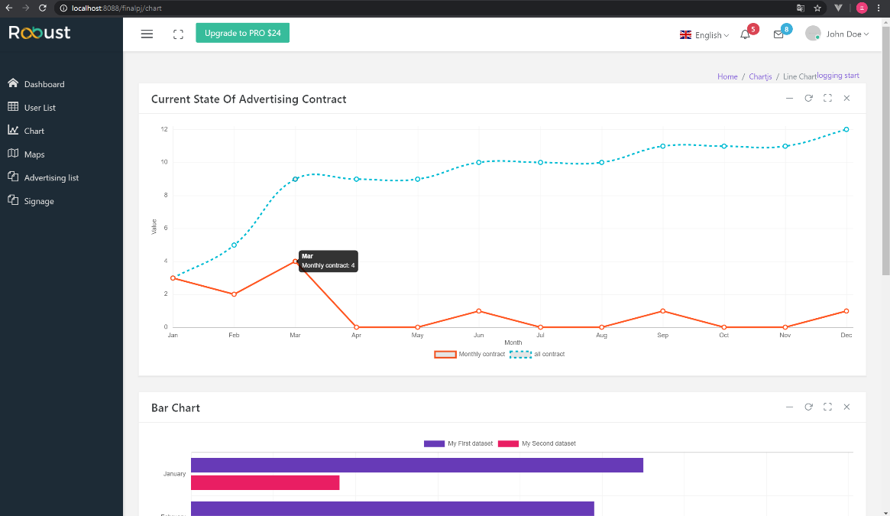

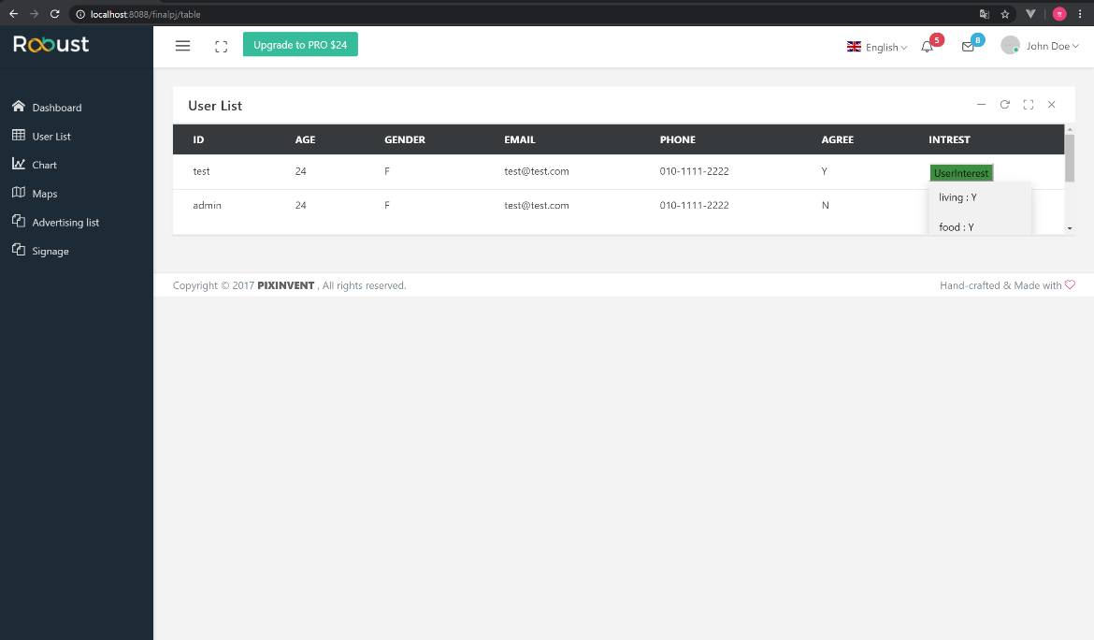

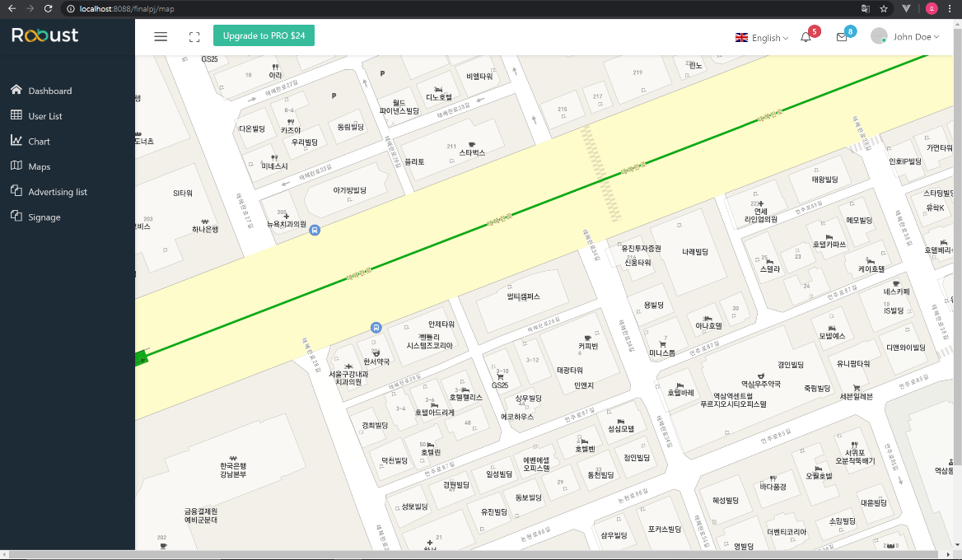

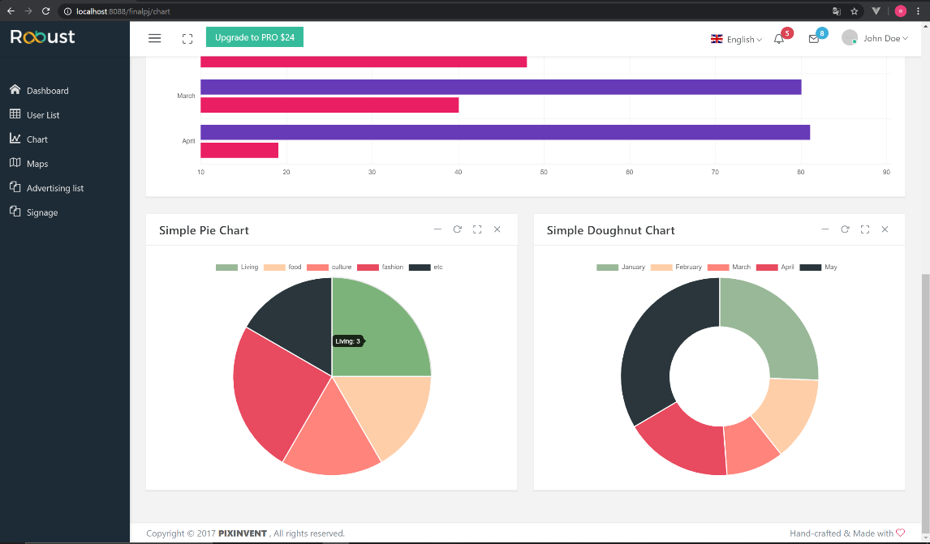

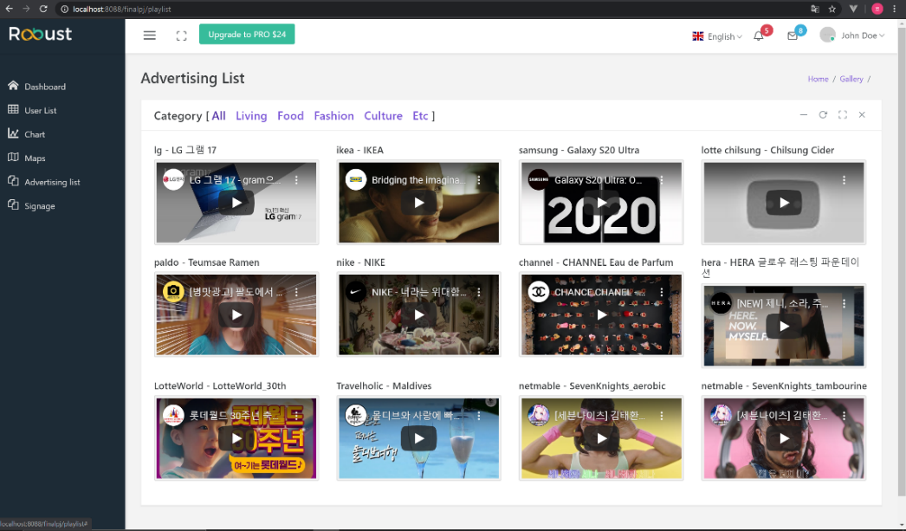

-**클라이언트 앱**

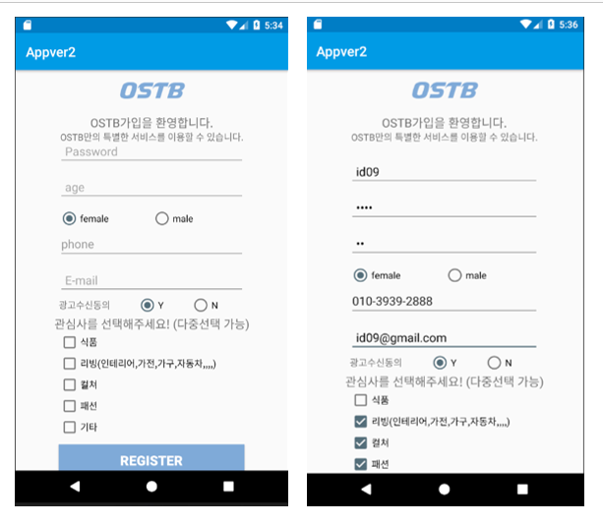

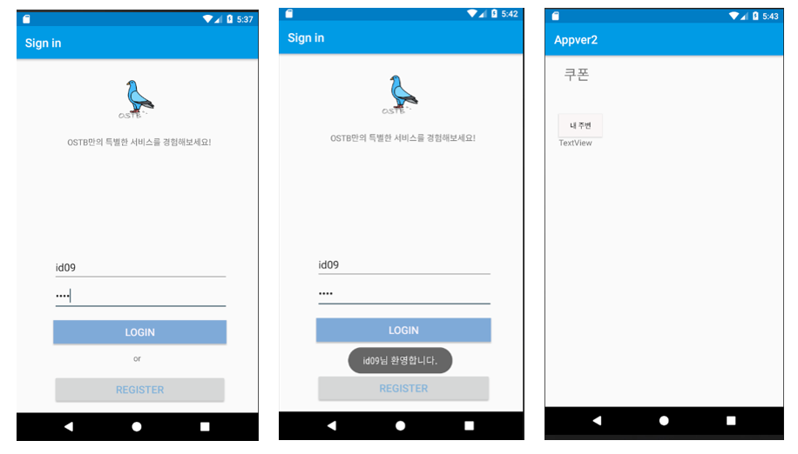

**-Tab(운전자 차량 내의 태블릿)**

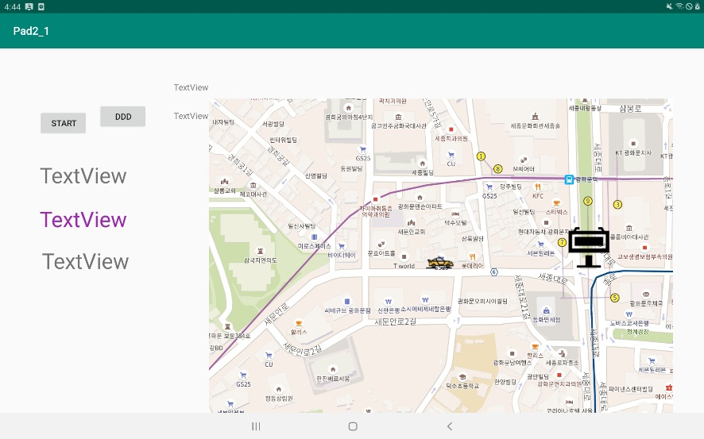

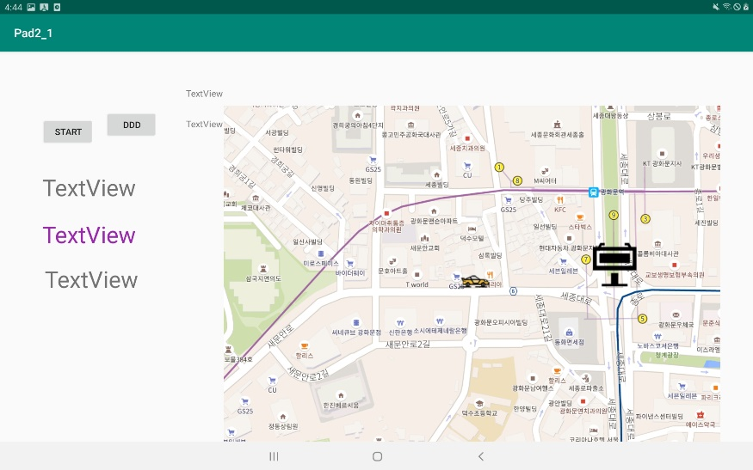

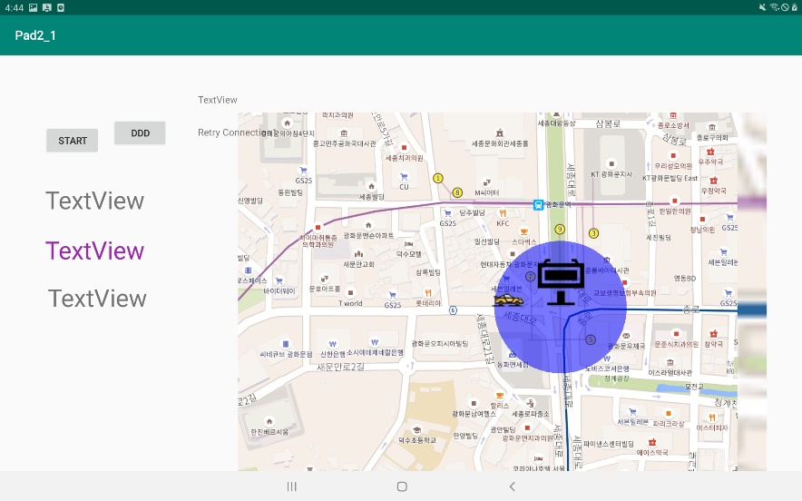

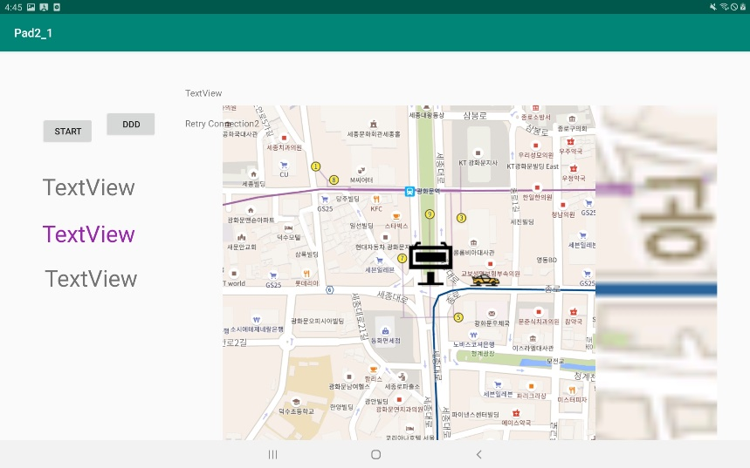

## 수행 일정

다음은 모든 프로젝트 결과물에 대한 전체 수행 일정입니다.

|  |  |  |  |  |
| --- | --- | --- | --- | --- |
| 구분 | ~3/29 | 3/30 | ~4/30 | 5/1 |
| ❍ 제안서 작성 및 제출 |  |  |  |  |
| ❍ 제안서 발표 |  |  |  |  |
| ❍ 프로젝트 개발 |  |  |  |  |
| ❍ 프로젝트 발표 |  |  |  |  |

## 기타(알고리즘, Decision Tree)

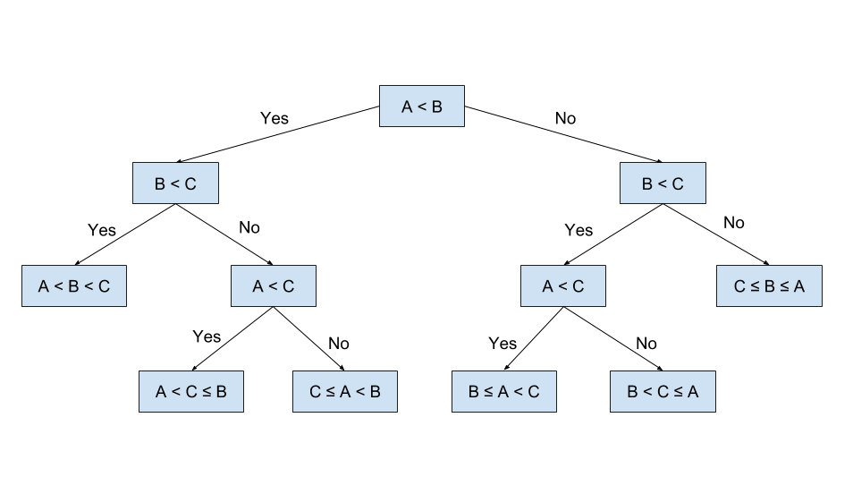

# 결론

당사는 고객사 업무를 수행하여 기호에 맞는 광고 송출, 더 많은 광고 부가 수익 창출 등을 통해 판매 주기를 향상하기 위한 귀하의 노력을 지원하기 위해 최선을 다할 것입니다. 당사는 향후 남은 과제를 해결하고 효율적인 IT 지원 솔루션을 제공하여 파트너 관계를 유지할 준비가 되어 있습니다.

감사합니다.

OSTB